机器学习复习归纳

本人不保证内容完全无误。
Zhc
2018年12月26日，星期三

考试时间：2018.12.27 7:00 PM-9:00 PM
考试地点：A1-302 A1-304

- 梯度下降法
- 梯度下降法（Gradient Descent）
原理：每次沿着梯度的反方向移动一小步，最终可以接近一个（局部）最优解。
每次迭代公式：

- 随机梯度下降法（Stochastic Gradient Descent, SGD）
每次从样本中随机选一个，用来算梯度，迭代。

- 小批量随机梯度下降法（Mini-batch Stochastic Gradient Descent, MSGD）
随机梯度下降法中每次选一个样本改为固定数量（bench个）的样本。

- （多元）线性回归
- 线性回归（Linear Regression）
设有样本m个
拟合模型：
用最小二乘法（Least Square Method）解。
损失函数：，，
损失函数的梯度：
闭式解（解析解）：

- 逻辑回归（Logistic Regression）
又称对数几率回归。
想将线性回归用在二分类问题上，所以要将线性回归拟合模型的结果映射到区间[0, 1]上，即将原结果再代入Sigmoid函数算一遍。
设，样本有m个，
Sigmoid函数：
拟合模型：
由极大似然法得
损失函数梯度：

- Softmax回归（Softmax Regression）
用于解决多分类问题。
设有k个分类（），m个样本。
拟合模型：，
或者写成，其中
易得k=2时与逻辑回归相同，可知Softmax回归是逻辑回归的泛化。
损失函数：
（注：课件的损失函数正则化项用的是2范数，但是我看到网络上的资料还有论文用的都是F范数，即矩阵每一项的平方和的算术平方根）
损失函数梯度：

参考：
- Deep Learning 学习随记（三）Softmax regression https://www.cnblogs.com/bzjia-blog/p/3366780.html
- 李华云. F范数及矩阵分解实例研究[J]. 现代情报, 2008, 28(10):223-225.
- Softmax回归 http://deeplearning.stanford.edu/wiki/index.php/Softmax%E5%9B%9E%E5%BD%92
- softmax 逻辑回归 https://baike.baidu.com/item/softmax%20%E9%80%BB%E8%BE%91%E5%9B%9E%E5%BD%92
- 范数 https://baike.baidu.com/item/%E8%8C%83%E6%95%B0
- 矩阵范数 https://baike.baidu.com/item/%E7%9F%A9%E9%98%B5%E8%8C%83%E6%95%B0

- 支持向量机（Support Vector Machine）
基本思想：用超平面分隔不同类型的样本，而且样本点离超平面有一定距离。
设超平面为
软间隔（soft margin）：允许部分样本出错。
合叶损失函数（hinge）：
总损失函数：
（课件版本：）

- 用二分类方法解决多分类问题
- 一对其余（One vs. Rest, OvR）
训练：
对于每个类：
训练一个二分类器，将该内容作为正分类，其余的变成负分类
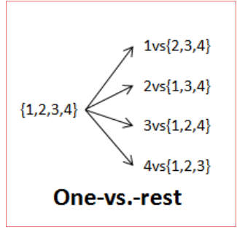

预测：
对于每个二分类器：
产生一个真值信心得分（confidence score）
预测最高得分下的那个label

- 一对一（One vs. One, OvO）
对于每两种类，训练一个二分类器来区分两种类。
有k种就要训练个二分类器。
预测时，对于每个二分类器，比较两个目录内容并且进行投票：
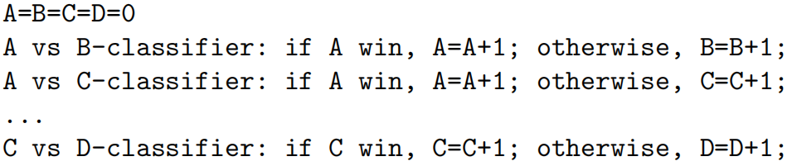
A, B, C, D中谁最大，预测结果就是哪种。
评价：
  - 优点：
The distributions of the binary classifications are balanced.
二元分类器的分离是平衡的。
  - 缺点：
    - Train K(K − 1)/2 binary classifiers for a K-way multi-class
problem, which has high computed complexity.
对k路分类问题，训练二分类器，这个能有高计算复杂度。
    - Suffer from ambiguities when receive the same number of
votes.
当得到相同的投票的时候，需要忍受模棱两可的选择。

- 决策有向无环图（Decision Directed Acyclic Graph, DDAG）
比起来一对一方法，此方法使用了一个根基础的二分有向无环图，这个有着内节点和叶子节点：
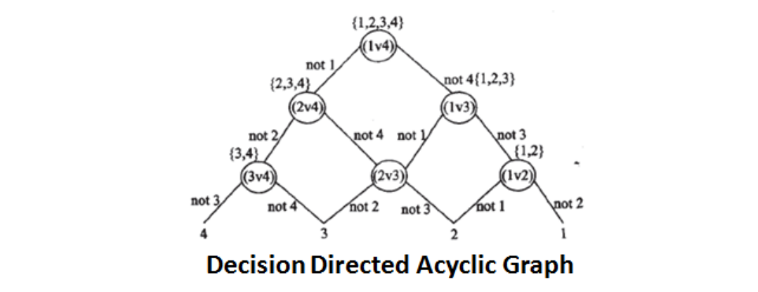
预测：
从根节点开始
在到达叶子节点之前：
评估二元决策函数
根据输出值向左或者向右移动
比起一对一方法：
每个二元分类器的相关性减少了预测的难度和代价。

- 其他：神经网络、决策树、k近邻（kNN）

- 模型评估
- 过拟合与欠拟合
欠拟合和过拟合的标志：
α 如果通过增加容量我们降低实现错误，那么我们在欠拟合，否则就是过拟合
β 如果测试集展示的错误相当大而且实现错误也是很大，那么就是欠拟合

- 样本分成训练集、测试集和验证集。
- 交叉验证法
k折交叉验证（k-fold cross validation）：每k个样本随机留出一个测试集。
p次重复：将上面的交叉验证重复p次。
被称为：p次k折交叉验证

- 决策树（Decision Tree）
- 信息熵（Information Entropy）
其中，样本集合为D，样本有类，为第k类的比例，时约定
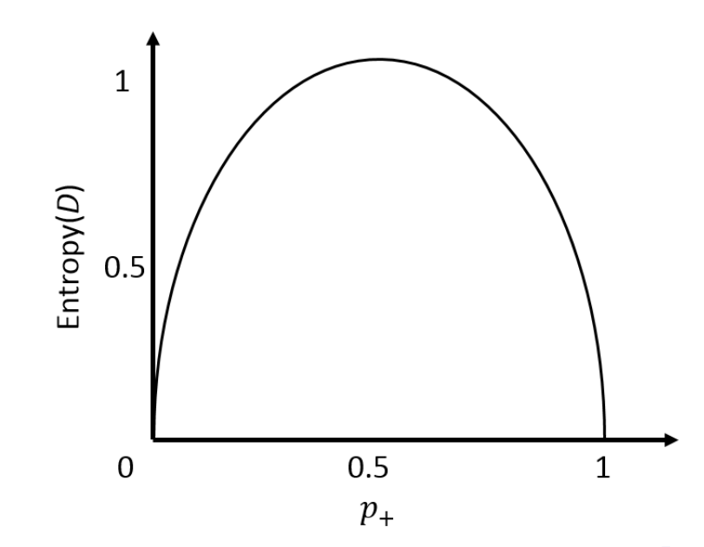

- 信息增益（Information Gain）
其中表示样本的数量。

- 决策树
分类分类再分类，直到遇到叶子节点。
训练算法：
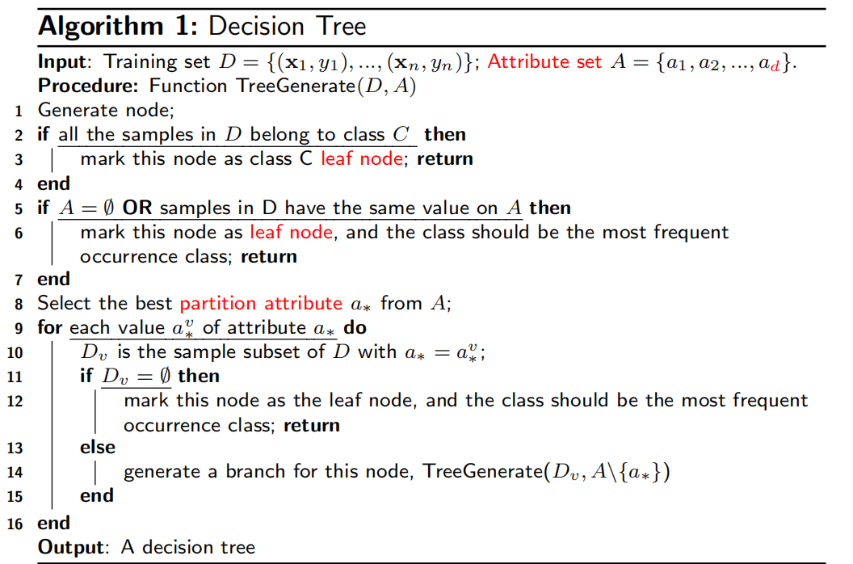

- 集成学习（Ensemble Learning）
- AdaBoosting
基学习器（Base Learner）：决策树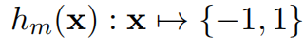
定义错误率：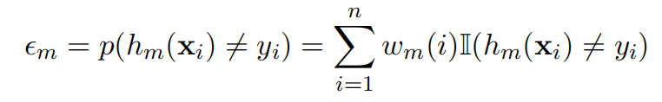
权重：
拟合模型：，
其中M代表基学习器的数量。
训练算法：
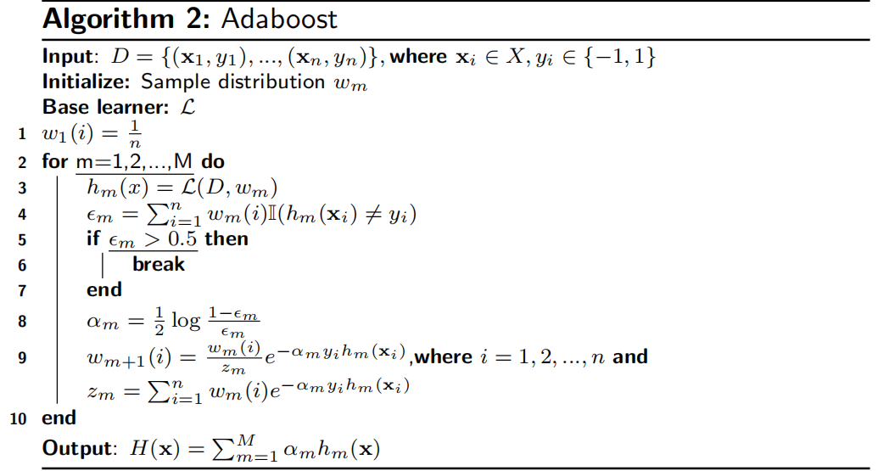

- 随机森林（Random Forest）：非重点

- 聚类（Clustering）
- k均值算法（k-means）
设簇为
损失函数（平方误差）：
均值向量：
训练算法：
α 随机选k个样本作为初始均值向量
β 将所有样本归到欧几里得距离最小的均值向量的簇
γ 计算每个簇的新均值向量
δ 重复β和γ直到均值向量均未更新

- 层次聚类（Hierarchical Clustering）：非重点

- 主成分分析（Principal Component Analysis, PCA）
将高维样本通过线性变换映射到低维。
变换公式：，其中是d行d’列的变换矩阵，样本矩阵有m个样本。
主要思路：将所有样本投影到一个超平面上，从而将样本集降维。这个超平面应该具有最近重构性和最大可分性。
最近重构性：样本点到超平面的距离最近。
最大可分性：样本点在超平面上的投影尽可能分开。
由以上两种性质分别可以推导出PCA的损失函数，而且，这两种推导的结论是等价的。
损失函数：，其中d阶方阵，
由拉格朗日乘子法可知，对协方差矩阵进行特征值分解，取最大的个特征向量即可。
算法：
对样本进行中心化：令每个样本向量，其中均值向量
对进行特征值分解
取最大的个特征值所对应的特征值向量得投影矩阵（变换矩阵）

- 推荐系统（Recommender System）
- 基于记忆的
- 基于模型的
核心假设：打分矩阵是近似低秩的，也就是说一个m*n阶（m行n列）的打分矩阵可以用两个小矩阵和的乘积来近似，即。
损失函数：，其中Frobenius范数（简称F范数）是矩阵所有元素的平方和的算术平方根。
下降方法：交替最小二乘法（Alternating Least Squares）或梯度下降法
交替最小二乘法：一开始随机生成Q，然后固定Q用最小二乘法的解析解算出P，然后固定P用最小二乘法的解析解算出Q，不断交替重复以上两步，直到满足相应条件（如损失函数小于定值或循环次数达到定值）。
每次循环的公式：
设为单位矩阵。
（为与下一条公式比较，便于记忆，可以写成）
为便于记忆，设，，重写以上公式：
模型：
损失函数：
循环公式：

参考：
- ALS交替最小二乘法 https://www.jianshu.com/p/f840a5ad1655
- Matrix norm https://en.wikipedia.org/wiki/Matrix_norm

- 图像处理
- 卷积（Convolution）
连续函数的卷积：
离散卷积的定义：
有限长序列的卷积：
游带法求卷积：（序列和）
游带法中的滑动实际上就是n递增的过程。注意序列是被翻转过的。
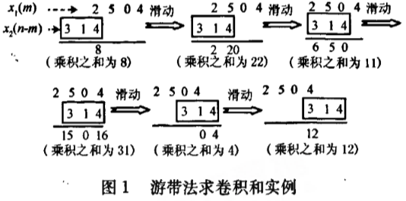

参考：
- 卷积 https://baike.baidu.com/item/%E5%8D%B7%E7%A7%AF
- 离散卷积 https://baike.baidu.com/item/%E7%A6%BB%E6%95%A3%E5%8D%B7%E7%A7%AF
- 柯西乘积 https://baike.baidu.com/item/%E6%9F%AF%E8%A5%BF%E4%B9%98%E7%A7%AF
- 李昌利. 有限长序列卷积和求解法[J]. 电气电子教学学报, 2008, 30(1):45-47.

- 矩阵卷积
请参考《矩阵卷积、矩阵相乘的转化》 https://blog.csdn.net/anan1205/article/details/12313593

- 点阵图
由像素矩阵组成，每一个像素有色度、亮度等属性。一幅图片可以看做多个属性矩阵的组合。

- 用卷积进行图像处理

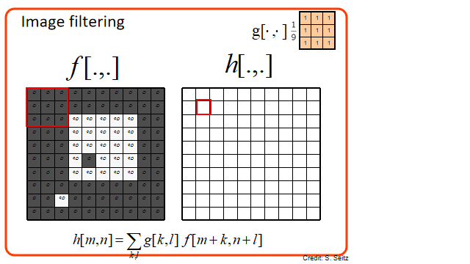
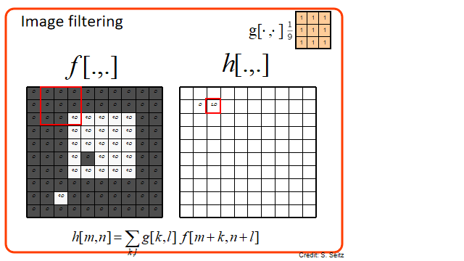
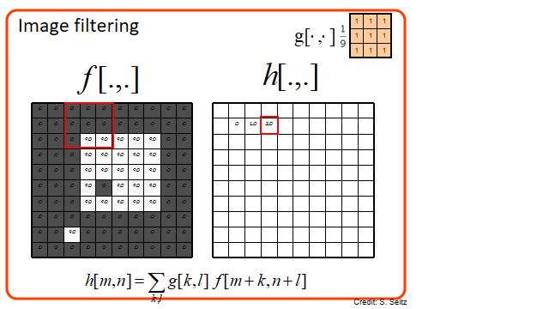
如上。

- 卷积神经网络
- 层次概念
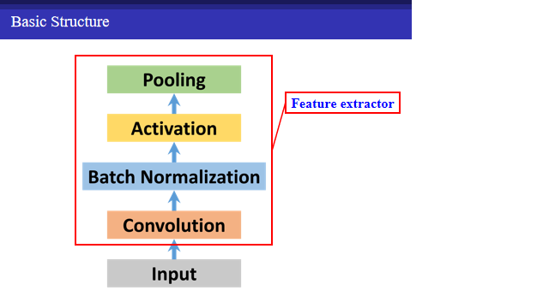
只考卷积层和激活层。

- 卷积层（Convolution Layer）

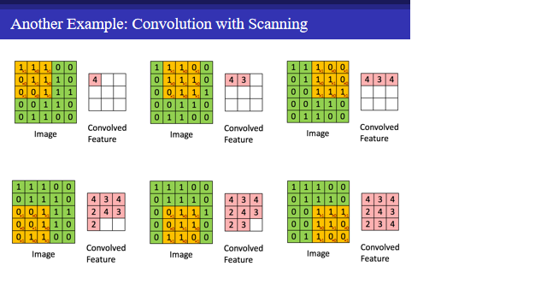

- 激活层（Activation Layer）
选择一个激活函数来计算。
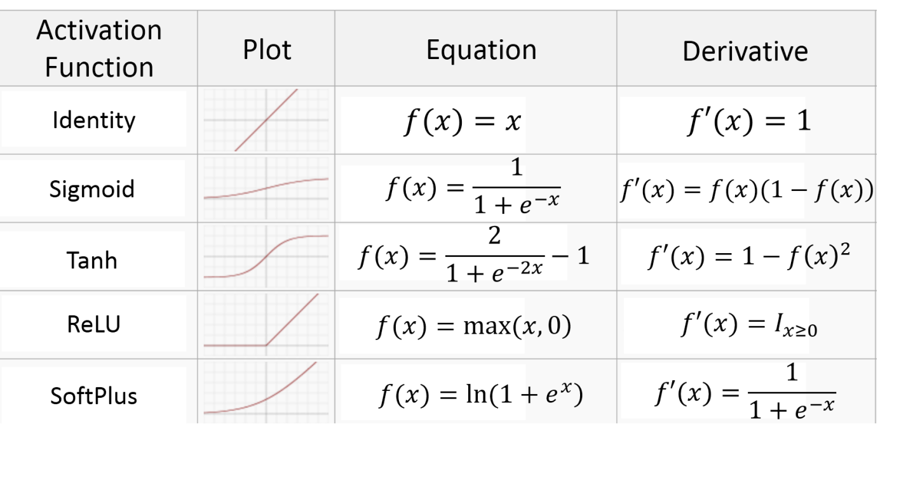

致谢
除了上面标注出来的参考外，本文还参考了何博韬考试内容笔记、赵康铭的《机器学习复习笔记》和周志华的《机器学习》（课本）。

